Утверждена
(наименование документа об утверждении,
включая наименования органов государственной власти или органов
местного самоуправления, принявших решение об утверждении схемы
или подписавших соглашение о перераспределении земельных участков)
от |  | №

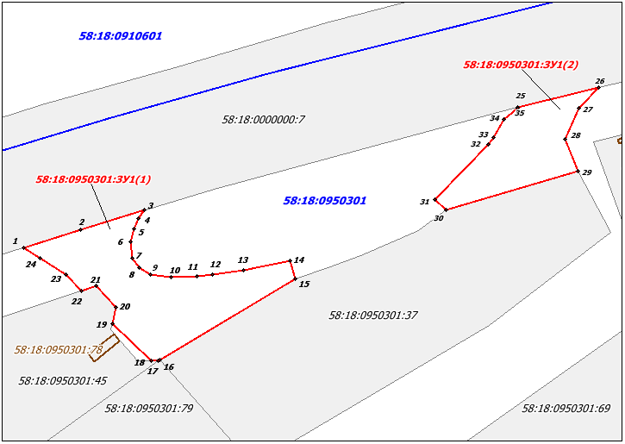
Схема расположения земельного участка или земельных участков на кадастровом плане территории

Масштаб 1:1000
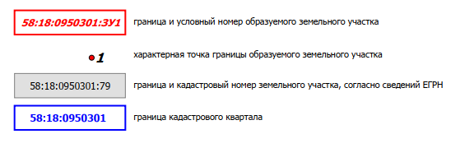

Каталог координат
Система координат: МСК-58
Площадь земельного участка: 58:18:0950301:ЗУ1 - 2188 м²
Условный номер земельного участка: 58:18:0950301:ЗУ1(1)
Обозначение характерных точек границ | Координаты, м
Обозначение характерных точек границ | Х | Y
1 | 2 | 3
1 | 410377.91 | 1384453.30
2 | 410383.48 | 1384470.81
3 | 410389.42 | 1384490.57
4 | 410386.73 | 1384488.57
5 | 410383.52 | 1384487.14
6 | 410379.57 | 1384486.10
7 | 410374.61 | 1384486.84
8 | 410371.62 | 1384488.82
9 | 410369.63 | 1384492.21
10 | 410368.90 | 1384498.55
11 | 410369.16 | 1384506.68
12 | 410369.49 | 1384511.39
13 | 410370.87 | 1384520.84
14 | 410373.89 | 1384535.15
15 | 410368.28 | 1384536.63
16 | 410343.32 | 1384495.25
17 | 410343.03 | 1384494.74
18 | 410343.11 | 1384492.68
19 | 410354.65 | 1384480.70
20 | 410359.51 | 1384481.74
21 | 410366.17 | 1384475.54
22 | 410364.71 | 1384471.15
23 | 410369.74 | 1384466.34
24 | 410374.77 | 1384458.40
1 | 410377.91 | 1384453.30
Условный номер земельного участка: 58:18:0950301:ЗУ1(2)
25 | 410420.88 | 1384605.00
26 | 410426.96 | 1384629.95
27 | 410420.74 | 1384623.91
28 | 410411.27 | 1384619.69
29 | 410401.34 | 1384623.54
30 | 410389.54 | 1384583.07
31 | 410392.60 | 1384579.64
32 | 410409.70 | 1384595.98
33 | 410411.78 | 1384597.69
34 | 410417.15 | 1384600.77
35 | 410420.65 | 1384605.07
25 | 410420.88 | 1384605.00

